# День вшанування пам’яті студенток, розстріляних у Монреалі

В Україні триває Всеукраїнська акція «16 днів проти насильства», яка з 1991 року підтримується міжнародною спільнотою і проводиться з 25 листопада по 10 грудня. 6 грудня – день вшанування пам’яті студенток, розстріляних у Монреалі. Саме після трагічних подій цього дня, чоловіки Канади в 1991 році започаткували Білу Стрічку як символ активізму проти насильства над жінками та дітьми.

В цей день в 1989 році в передостанній день занять перед різдвяними канікулами сталася стрілянина і масове вбивство у Політехнічній школі Монреаля. Марк Лепін приніс до Політехнічної школи напівавтоматичну гвинтівку з якою мав намір розправитися із студентками і також передсмертний лист, в якому звинувачував фемінізм та жінок у своїх життєвих негараздах. Стрілянину Лепін почав у коридорі, де загинула перша жертва. Далі він перейшов до аудиторії 303, в якій відвідували заняття студенти: 10 жінок і 48 чоловіків. Наголосивши, що він ненавидить фемінізм, Лепін зробив два постріли у стелю та наказав чоловікам вийти у коридор і почав розстрілювати студенток, які залишилися в аудиторії. Від куль загинуло шість жінок, решта отримали різні ступені поранення, але залишилися в живих.

Розправившись із студентками в аудиторії 303 Лепін вийшов у коридор і почав полювати за студентами в інших аудиторіях та їдальні, де загинули ще дві жінки. На третьому поверсі школи Лепін увірвався до аудиторії 311, де 26 студентів здавали усні іспити і відкрив стрілянину без розбору по всім, хто ховався між партами. Стрілянина у школі тривала близько 20 хвилин, під час якої Лепін застрелив у загальній кількості 14 жінок та поранив 13 інших студентів, серед них також чотирьох чоловіків. Після бійні у школі Марк Лепін покінчив життя самогубством.

Обставини злочину, який скоїв Лепін та мотиви, які він пояснив у передсмертному листі викликали жваве обговорення. Розстріл жінок у Монреалі мав великий резонанс у канадському суспільстві і світі: він загострив увагу на проблемі насильства проти жінок.

Метою проведення акції «16 днів проти насильства» є привернення уваги громадськості до актуальної для українського суспільства проблеми подолання насильства щодо жінок, домашнього насильства, жорстокого поводження з дітьми, протидії торгівлі людьми, забезпечення рівних прав жінок і чоловіків та активізація партнерського руху органів державної влади, державних закладів, громадських організацій до проблем насильства в сім’ї та захисту прав жінок.

У Монреалі та декількох інших містах Канади були споруджені меморіали жертвам цієї трагедії.

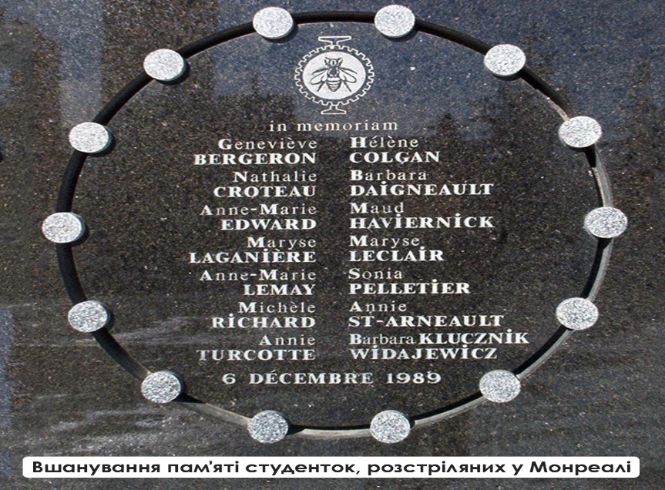

Це дуже важлива для України міжнародна ініціатива, оскільки рівність чоловіків і жінок безпосередньо впливає на соціальне, економічне та політичне життя країни, є принципово важливим показником для міжнародних партнерів та іміджу України на світовій арені, а також є одним із пріоритетів діяльності Уряду.

**https://gora-rada.gov.ua/6-hrudnia-den-vshanuvannia-pam-iati-studentok-rozstrilianykh-u-monreali/**